ПРАВОВЫЕ НОРМЫ ИНФОРМАЦИОННОЙ ДЕЯТЕЛЬНОСТИ. ЛИЦЕНЗИРОВАНИЕ ПРОГРАММНОГО ОБЕСПЕЧЕНИЙ
Рассматриваемые вопросы:
1. Правовые нормы относящиеся к информации, правонарушения в информационной сфере, меры их предупреждения.
2. Лицензирование программного обеспечений.
3. Электронное правительство.
1. ПРАВОВЫЕ НОРМЫ ОТНОСЯЩИЕЕСЯ К ИНФОРМАЦИИ, ПРАВОНАРУШЕНИЯ В ИНФОРМАЦИОННОЙ СФЕРЕ, МЕРЫ ИХ ПРЕДУПРЕЖДЕНИЯ
Информация является объектом правового регулирования
Исторически традиционным объектом права собственности является материальный объект. Информация сама по себе не является материальным объектом, но она фиксируется на материальных носителях. Первоначально информация находится в памяти человека, а затем она отчуждается и переносится на материальные носители: книги, диски, кассеты и прочие накопители, предназначенные для хранения информации. Как следствие, информация может тиражироваться путем распространения материального носителя. Перемещение такого материального носителя от субъекта-владельца, создающего конкретную информацию, к субъекту-пользователю влечет за собой утрату права собственности у владельца информации. Интенсивность этого процесса существенно возросла в связи с тотальным распространением сети Интернет. Ни для кого не секрет, что очень часто книги, музыка и другие продукты интеллектуальной деятельности человека безо всякого на то согласия авторов или издательств размещаются на различных сайтах без ссылок на первоначальный источник. Созданный ими интеллектуальный продукт становится достоянием множества людей, которые пользуются им безвозмездно, и при этом не учитываются интересы тех, кто его создавал. Принимая во внимание, что информация практически ничем не отличается от другого объекта собственности, например машины, дома, мебели и прочих материальных продуктов, следует говорить о наличии подобных же прав собственности и на информационные продукты.
Право собственности состоит из трех важных компонентов: права распоряжения, права владения и права пользования.
Право распоряжения состоит в том, что только субъект-владелец информации имеет право определять, кому эта информация может быть предоставлена. Право владения должно обеспечивать субъекту-владельцу информации хранение информации в неизменном виде. Никто, кроме него, не может ее изменять. Право пользования предоставляет субъекту-владельцу информации право ее использования только в своих интересах.
Таким образом, любой субъект-пользователь обязан приобрести эти права, прежде чем воспользоваться интересующим его информационным продуктом. Это право должно регулироваться и охраняться государственной инфраструктурой и соответствующими законами. Как и для любого объекта собственности, такая инфраструктура состоит из цепочки: 1) законодательная власть (законы); 2) судебная власть (суд); исполнительная власть (наказание).
Любой закон о праве собственности должен регулировать отношения между субъектом-владельцем и субъектом-пользователем. Такие законы должны защищать как права собственника, так и права законных владельцев, которые приобрели информационный продукт законным путем. Защита информационной собственности проявляется в том, что имеется правовой механизм защиты информации от разглашения, утечки, несанкционированного доступа и обработки, в частности копирования, модификации и уничтожения. В настоящее время по этой проблеме мировое сообщество уже выработало ряд мер, которые направлены на защиту прав собственности на интеллектуальный продукт.
Правовое регулирование в информационной сфере является новой и сложной задачей для государства. В Российской Федерации существует ряд законов в этой области:
1) закон РФ «О правовой охране программ для электронных вычислительных машин и баз данных» (в ред. Федеральных законов от 24.12.2002 N 177-ФЗ, от 02.11.2004 N 127-ФЗ, от 02.02.2006 N 19-ФЗ) дает юридически точное определение понятий, связанных с авторством и распространением компьютерных программ и баз данных. Он определяет, что авторское право распространяется на указанные объекты, являющиеся результатом творческой деятельности автора. Автор имеет исключительное право на выпуск в свет программ и баз данных, их распространение, модификацию и иное использование. Для современного состояния нашего общества значительная часть программного обеспечения, использующегося частными лицами и даже организациями, получена путем незаконного копирования. Эта практика мешает становлению цивилизованного рынка компьютерных программных средств и информационных ресурсов. Несоблюдение прав в сфере собственности на компьютерное программное обеспечение стало объектом уголовного преследования на практике;
2) закон РФ от 27 июля 2006 г. №149-Ф3 «Об информации, информационных технологиях и защите информации» регулирует отношения, возникающие при:
¾ осуществлении права на поиск, получение, передачу и производство информации;
¾ применении информационных технологий;
¾ обеспечении защиты информации.
3) в 1996 году в Уголовный кодекс был впервые внесен раздел «Преступления в сфере компьютерной информации». Он определил меру наказания за некоторые виды преступлений, ставших распространенными:
¾ неправомерный доступ к компьютерной информации;
¾ создание, использование и распространение вредоносных программ для ЭВМ;
¾ умышленное нарушение правил эксплуатации ЭВМ и сетей.
4) в 2006 году вступил в силу закон №152-0Ф3 «О персональных данных», целью которого является обеспечение защиты прав и свобод человека и гражданина при обработке его персональных данных (с использованием средств автоматизации или без использования таких) в том числе защиты прав на неприкосновенность частной жизни.
Преступления в сфере информационных технологий или киберпреступность – преступления, совершаемые людьми, использующих информационные технологии для преступных целей.
Преступления в сфере информационных технологий включают как распространение вредоносных вирусов, взлом паролей, кражу номеров кредитных карточек и других банковских реквизитов (фишинг), так и распространение противоправной информации (клеветы, материалов порнографического характера, материалов, возбуждающих межнациональную и межрелигиозную вражду и т.п.) через Интернет. Кроме того, одним из наиболее опасных и распространенных преступлений, совершаемых с использованием Интернета, является мошенничество.
В соответствии с действующим уголовным законодательством Российской Федерации под преступлениями в сфере компьютерной информации понимаются совершаемые в сфере информационных процессов и посягающие на информационную безопасность деяния, предметом которых являются информация и компьютерные средства. Данная группа посягательств являются институтом особенной части уголовного законодательства, ответственность за их совершение предусмотрена гл. 28 УК РФ.
В настоящее время решение проблемы правового регулирования в сфере формирования и использования информационных ресурсов находится в России в стадии дальнейшей разработки.
Таим образом, безопасность информации является важнейшей задачей современного общества. Рассмотрим в виде схемы, представленной на рисунке 1, значимость информационной безопасности.
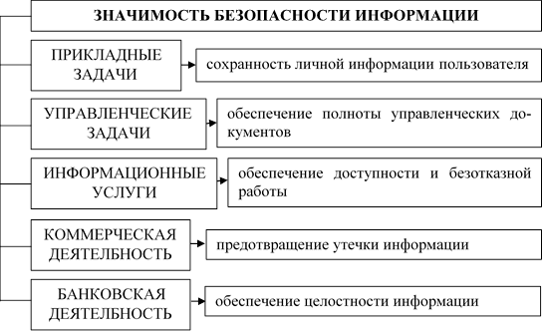

Рис. 1. Значимость безопасности информации
2. ЛИЦЕНЗИРОВАНИЕ ПРОГРАММНОГО ОБЕСПЕЧЕНИЯ
Любому человеку, использующему компьютер для профессиональной деятельности и в личных целях, необходимо ответственно относиться к выбору и использованию программного обеспечения (ПО).
Под программным обеспечением принято понимать совокупность программ, обеспечивающих функционирование компьютеров и решение с их помощью задач предметных областей.
С точки зрения распространения и использования программное обеспечение делится на: закрытое (несвободное), открытое и свободное. Рассмотрим подробнее данную классификацию ПО, которая представлена на рисунке 2.
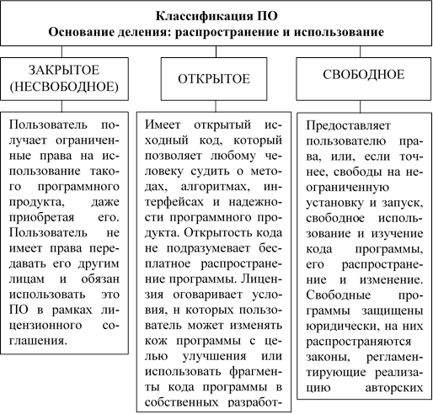
Рис. 2. Классификация программного обеспечения
Лицензия (лицензионное соглашение) на программное обеспечение – это правовой инструмент, определяющий использование и распространение программного обеспечения. Лицензионное соглашение, как правило, регламентирует цели применения, например, только для обучения, и место применения, например, только для домашнего компьютера. Нарушение лицензионного соглашения является нарушением авторских прав и может повлечь за собой применение мер юридической ответственности. За нарушение авторских прав на программные продукты российским законодательством предусмотрена гражданско-правовая, административная и уголовная ответственность.

3. ЭЛЕКТРОННОЕ ПРАВИТЕЛЬСТВО
Электронное правительство (англ. e-Government) – система электронного документооборота государственного управления, основанная на автоматизации всей совокупности управленческих процессов в масштабах страны и служащая цели существенного повышения эффективности государственного управления и снижения издержек социальных коммуникаций для каждого члена общества.
Создание электронного правительства (ЭП) предполагает построение общегосударственной распределенной системы общественного управления, реализующей решение полного спектра задач, связанных с управлением документами и процессами их обработки.
Электронное правительство обеспечивает:
¾ эффективное и менее затратное администрирование;
¾ кардинальное изменение взаимоотношений между обществом и правительством;
¾ совершенствование демократии и повышение ответственности власти перед народом.
ЭП не является дополнением или аналогом традиционного правительства, а лишь определяет новый способ взаимодействия на основе активного использования информационно-коммуникационных технологий (ИКТ) в целях повышения эффективности предоставления государственных услуг.
Основы ЭП в России были созданы в ходе реализации государственной программы «Информационное общество». Основная работа по формированию электронного правительства была начата с момента принятия государственной программы Российской Федерации «Информационное общество (2011-2020 годы)», утверждённая распоряжением Правительства РФ от 20 октября 2010 г. № 1815-р, в соответствии с которой был выполнен комплекс работ по формированию единой информационно-технологической и телекоммуникационной инфраструктуры электронного правительства.
В настоящее время разработаны и функционируют ключевые элементы национальной инфраструктуры электронного правительства, в том числе:
1. Единый портал государственных и муниципальных услуг.
2. Единая система межведомственного электронного взаимодействия (СМЭВ).
3.Национальная платформа распределенной обработки данных (НПРОД).
4. Единая система идентификации и аутентификации в инфраструктуре (ЕСИА), обеспечивающей информационно-технологическое взаимодействие информационных систем, используемых для предоставления государственных и муниципальных услуг в электронной форме.
5. Информационная система головного удостоверяющего центра.
Таким образом, электронное правительство является частью электронной экономики и предоставляет комплекс государственных услуг в электронном виде.

